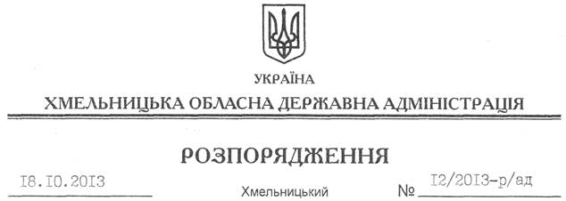

Про надання згоди на списання державного майна

На підставі статей 6, 13, 39, 41 Закону України “По місцеві державні адміністрації”, постанови Кабінету Міністрів України від 08.11.2007 № 1314 “Про затвердження Порядку списання об’єктів державної власності”, розглянувши подані Департаментом економічного розвитку і торгівлі обласної державної адміністрації документи:
1. Надати згоду на списання легкового автомобіля марки ГАЗ 3110, державний реєстраційний номер 55595ХМ, 1997 року випуску, номер кузова ХТА 311000V0017702.
2. Директору Департаменту економічного розвитку і торгівлі обласної державної адміністрації А.Прусецькому:
2.1. Здійснити списання легкового автомобіля згідно з чинним законодавством.
2.2. Надати обласній державній адміністрації звіт за результатами списання та використання отриманих коштів.
3. Контроль за виконанням цього розпорядження покласти на заступника голови обласної державної адміністрації Л.Гураля.

Голова адміністрації В.Ядуха

